UNIVERSIDAD NACIONAL
AUTÓNOMA DE MÉXICO


FACULTAD DE INGENIERIA

TRABAJO: tarea 14

Características del amplificador diferencial

SANTIAGO CRUZ CARLOS

ASIGNATURA: Amplificadores Electrónicos

CARACTERISTICAS DEL AMPLIFICADOR DIFERENCIAL

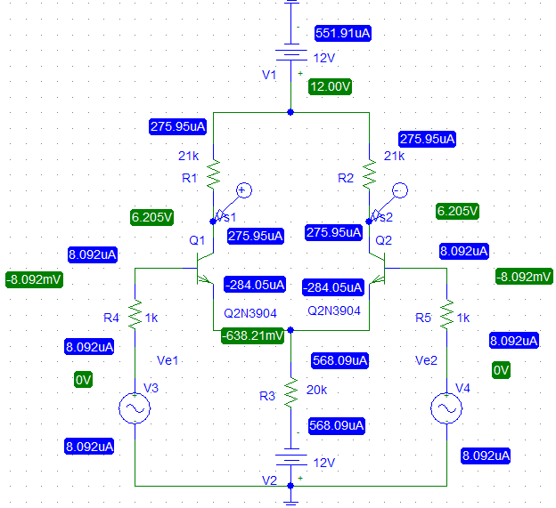

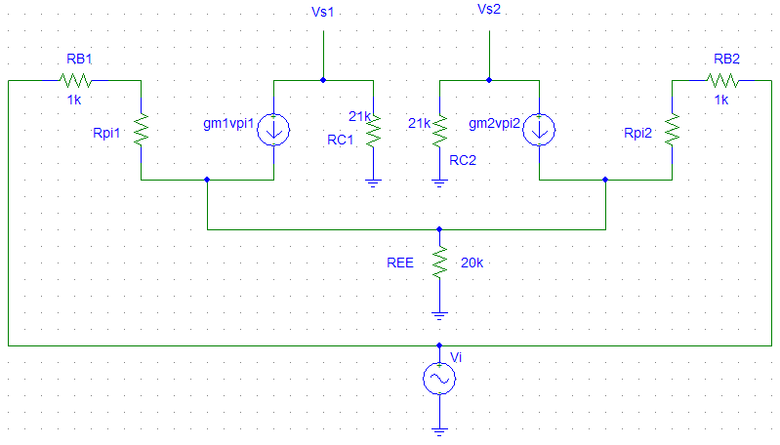
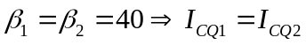

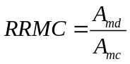
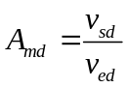
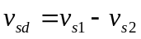
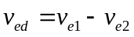
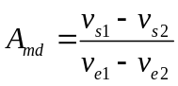

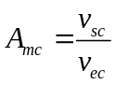
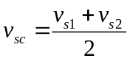
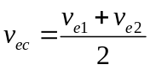
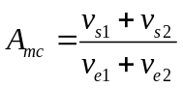

GANANCIA EN MODO DIFERENCIAL:

Tomando la malla que va de ve1 a ve2:
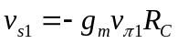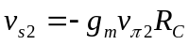
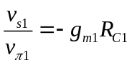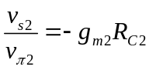

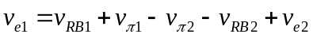
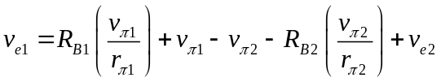
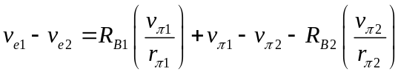
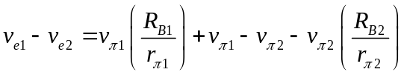
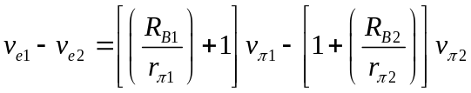

Como RB1=RB2, y rpi1=rpi2:

------------------------------- (B)
Por lo que necesitamos relacionar vpi2 en función de vpi1
Luego de la malla que pasa por REE tenemos:

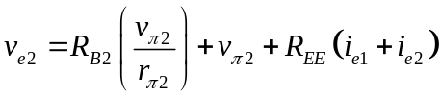
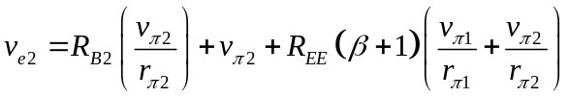
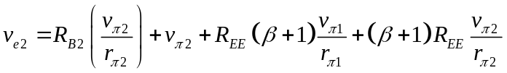
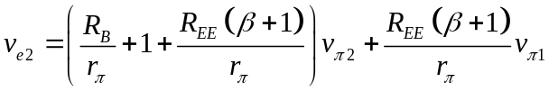
como:
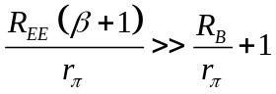
entonces:
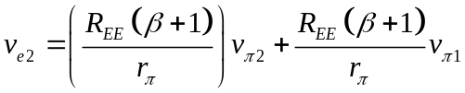
Despejando vpi2:

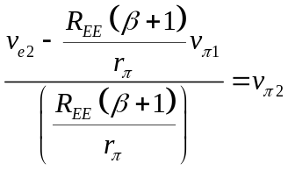
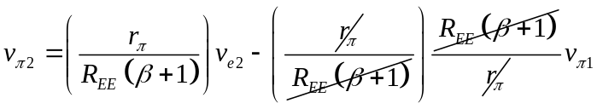
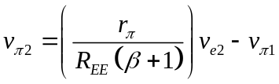

y sustituyendo en (B)

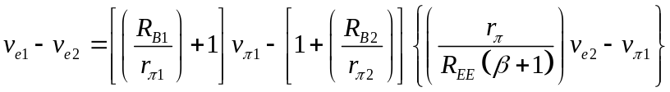
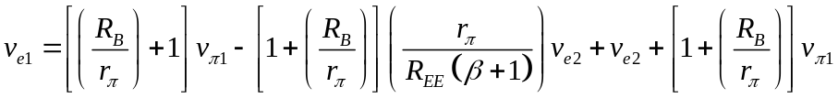

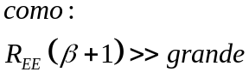

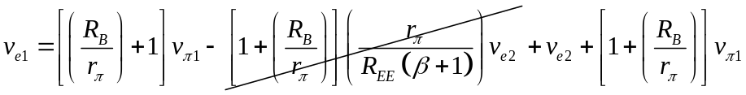
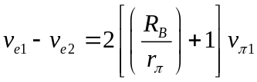
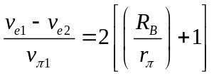

Recordando que
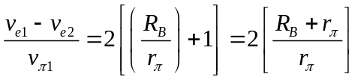

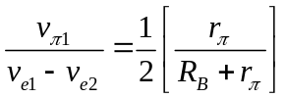
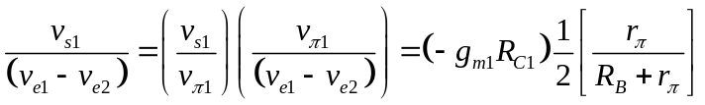

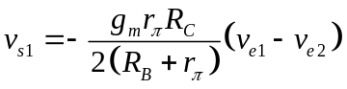

De manera análoga:

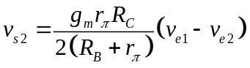

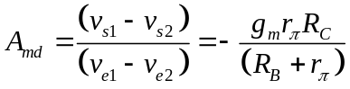

si no existiese RB:

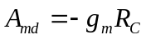

GANANCIA EN MODO COMUN:

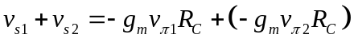
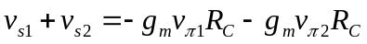
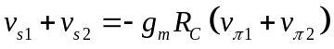 -------------------------------------(1)

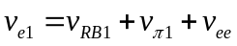
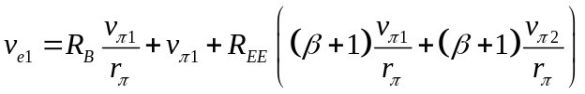-------------------------------(2)
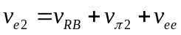
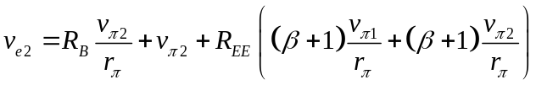---------------------------------(3)

Sumando (2) y (3)

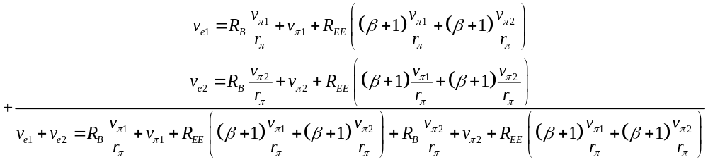

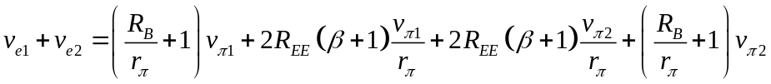
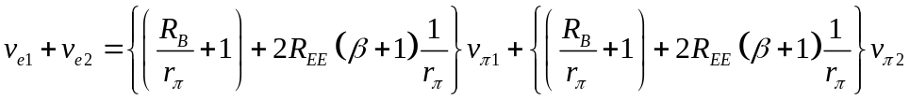
Luego:

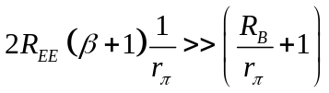--------------------- ( 4)

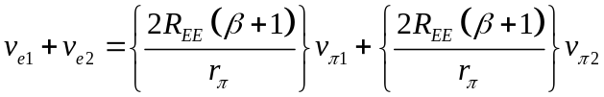
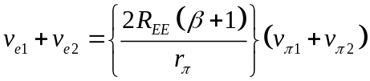--------------------------(5)
Ahora dividiendo (1) entre (5)  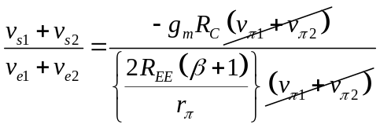  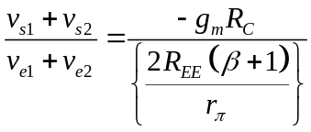  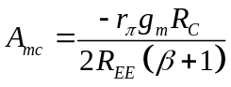  Calculando el RRMC:  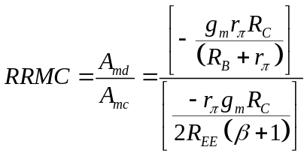  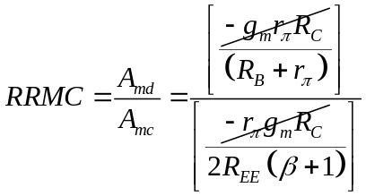  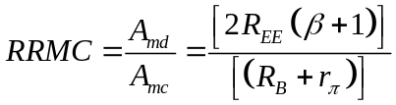  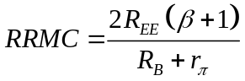  SI RB0  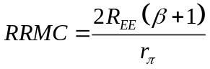 | Si no seguimos la consideración de (4)  dividiendo (1) entre (5)  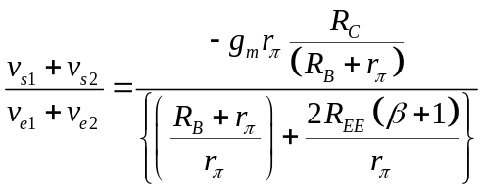  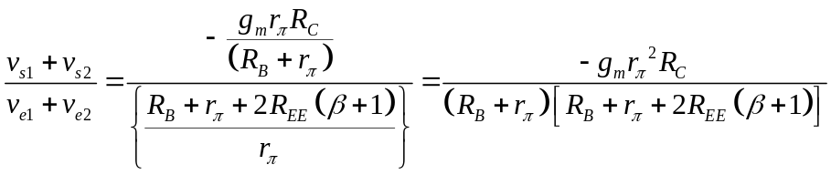  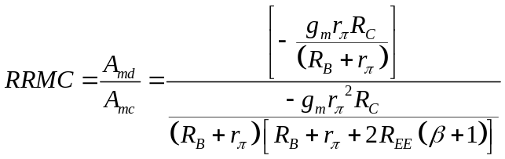  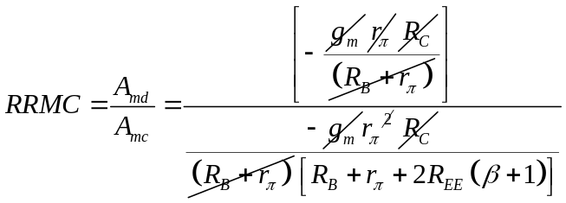  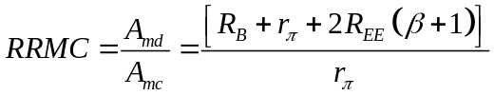  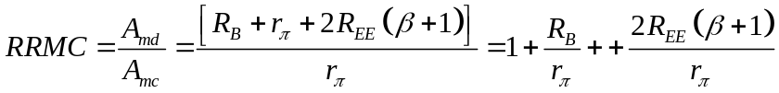  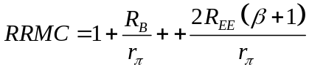  si RB=0  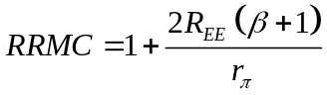

DEBIDO A LA SIMETRIA del circuito, LA RESISTENCIA RE PUEDE SUSTITUIRSE CON UNA RESISTENCIA 2REE, Y SEPARAR LOS DOS TRANSISTORES, A ESTE MODELO LE LLAMAN MEDIO DIFERENCIAL:
De modo que:

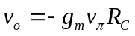

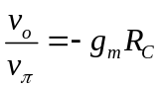

Luego reflejando la resistencia RE a la base:
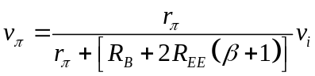
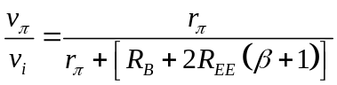

Luego tenemos que

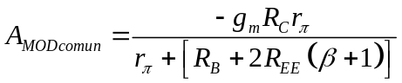

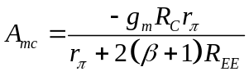
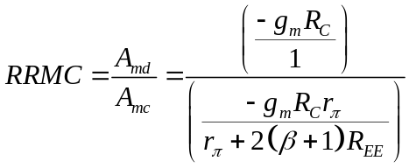
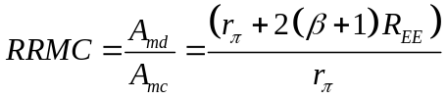

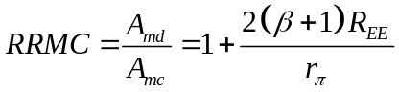

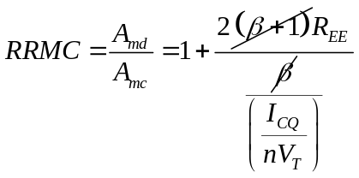
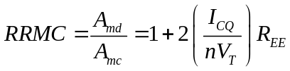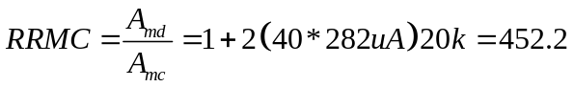

IMPEDANCIA DE ENTRADA DIFERENCIAL COMUN E IMPEDANCIA DE ENTRADA DE MODO DIFERENCIAL
Para calcular estas impedancias necesitamos colocar dos corrientes de prueba vx1 y vx2 que generan dos corrientes de entrada ix1 y ix2.

Si v1 es diferente de cero y v2=0, calcular la impedancia de entrada.

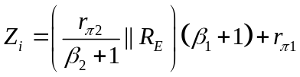
Por lo que:

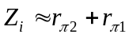 → Q1=Q1 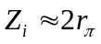

IMPEDANCIA DE ENTRADA DIFERENCIAL

------------------- (a)
---------------------(b)

Restando (a) y (b)

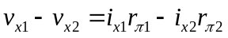
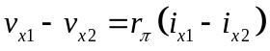
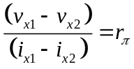

IMPEDANCIA DE ENTRADA DIFERENCIAL COMUN

Sumando (a) y (b)

y debido a que Q1 es igual que Q2:
